**AVIS dU panel de testeurS relatif au Film «godzilla vs kong»**

La Plateforme Audiodescription a constitué un panel indépendant de téléspectateurs déficients visuels dont l’ambition est de visionner des contenus audiodécrits (films, séries, documentaires…) afin de rendre un avis le plus objectif possible sur la qualité de la version audiodécrite proposée pour ces derniers.

Son but est de rendre un avis consultatif aux différentes parties prenantes afin qu’elles puissent, d’une part, situer la qualité des audiodescriptions produites et diffusées en identifiant les paramètres relatifs au processus de production indissociables d’un niveau de qualité optimal. D’autre part, elles pourront identifier les bonnes pratiques indispensables à une réelle accessibilité aux personnes non et malvoyantes.

Ce rapport a été réalisé par un panel de personnes porteuses d’un handicap visuel, à la demande de la Plateforme Audiodescription rassemblant les associations Les Amis des Aveugles, Eqla et La Lumière.

Les évaluations sont effectuées sur base d’un outil validé par des professionnels du secteur afin de pouvoir estimer la qualité de la réalisation de l’audiodescription, selon plusieurs critères, en fonction des spécificités de chaque œuvre ou support original.

L’avis des personnes déficientes visuelles est essentiel pour soutenir l’amélioration des contenus audiodécrits proposés par la télévision et le cinéma belges. Nous sommes enthousiastes à l'idée que ce rapport puisse conduire la réflexion des différentes parties prenantes vers davantage de qualité !

**Information sur l’œuvre et son AD**

Titre de l’œuvre : Godzilla vs Kong

Date de l'évaluation : Aout 2024

Producteur d’audiodescription et année de réalisation : Hiventy - 2022

Nombre de répondants : 12

**A. Approche globale**

**1. Ai-je vécu une expérience d'immersion cinématographique/audiovisuelle ?**

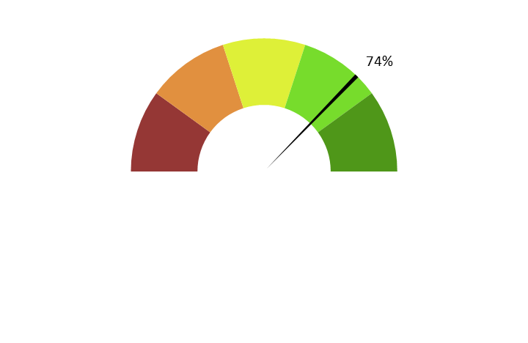

**Moyenne : 3.7/5**

**Commentaires :** *Les réponses des participants montrent une expérience d'immersion cinématographique variée. Plusieurs personnes apprécient la voix prenante du narrateur et trouvent que les créatures sont bien décrites, ce qui contribue à une immersion satisfaisante. Cependant, certains mentionnent des problèmes avec le volume sonore de l'AD, qui n'est pas assez élevé. D'autres notent une rapidité excessive dans l'AD, rendant l'immersion moins agréable et parfois compliquée, avec des descriptions manquant de détails sur les lieux et les personnages humains.*

**2. Ai-je compris l'action, qui l'effectuait, où et quand, sans avoir à réécouter certains passages ?**

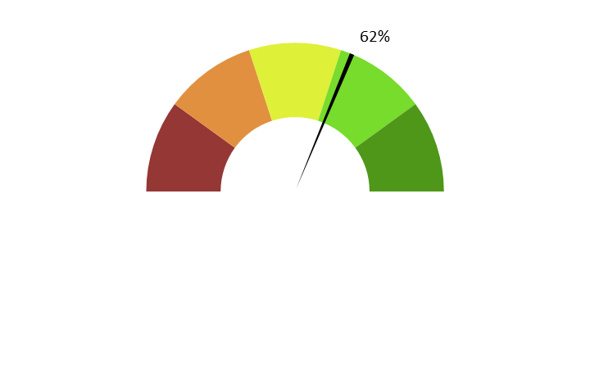

**Moyenne : 3.1/5**

**Commentaires :** *Les avis sont variables, certains ayant bien compris les actions et d’autres beaucoup moins notamment en raison de la rapidité de l’AD et des actions. Quelques testeurs ont dû revenir en arrière et/ou réécouter plusieurs fois certains passages ou même demander l’aide d’une personne voyante pour bien comprendre les scènes ; par exemple l’habitat de Kong ou la manière dont ils sont sortis de la terre creuse. Par ailleurs, es testeurs apprécient que l'AD lise les sous-titres des scènes en langue des signes.*

**3. L'AD décrit-elle bien les images, sans expliquer l'intrigue ? Le sens des images décrites est-il clair ?**

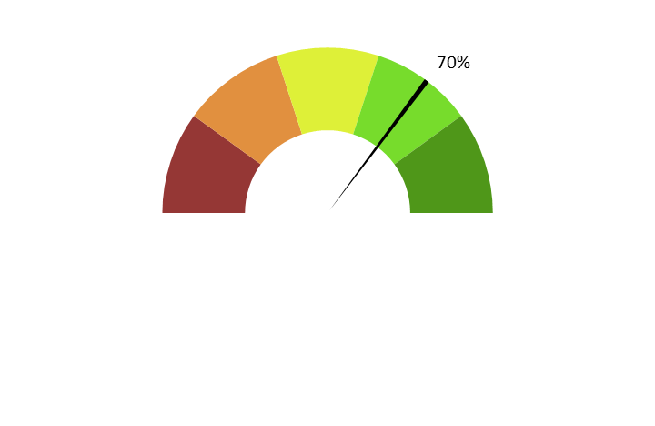

**Moyenne : 3.5/5**

**Commentaires :** *Globalement, les participants trouvent que l'AD décrit bien les images, particulièrement les combats entre les créatures. Cependant, certaines personnes mentionnent que la rapidité des mots par rapport à l'action rend la compréhension difficile et que l'AD devient lourde lors de scènes d'action intense. Des exemples de confusion incluent la composition de l'habitat de Kong, les mensurations de Kong, et des descriptions manquant de clarté sur les véhicules et les scènes spécifiques.*

**4. Ai-je pu me faire une image mentale précise des personnages, des décors, de l’époque ?**

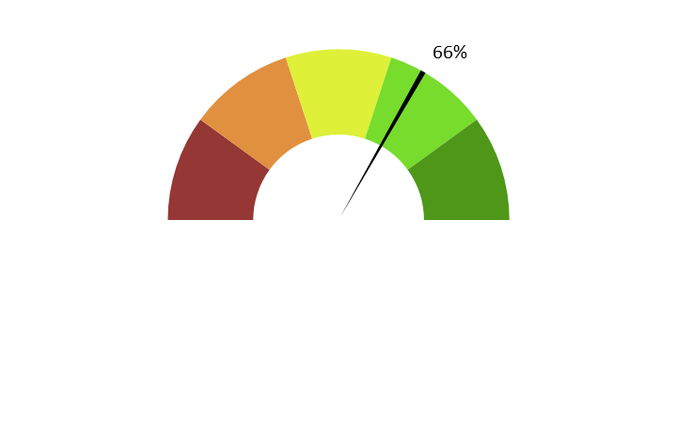

**Moyenne : 3.3/5**

**Commentaires :** *Les avis sont partagés concernant la capacité de l’AD à aider les spectateurs à se faire une image mentale précise des personnages, des décors et de l’époque. Plusieurs participants affirment que l'AD décrit bien les personnages, permettant ainsi une bonne représentation mentale. Cependant, certains trouvent les descriptions insuffisantes, manquant de détails sur l’époque, les traits caractéristiques des personnages, les vêtements, et les équipements, ce qui rend difficile la visualisation de certains éléments ; par exemple les mensurations de Kong et la couleur de sa fourrure (contrairement à Godzilla où sa taille et sa couleurs sont bien indiquées), le bateau sur lequel est couché Kong, la taille des engins qui vont aller sous terre trouver la terre creuse en suivant Kong.*

**5. L'AD est-elle bien dosée et donc, ni trop pauvre ni trop présente ?**

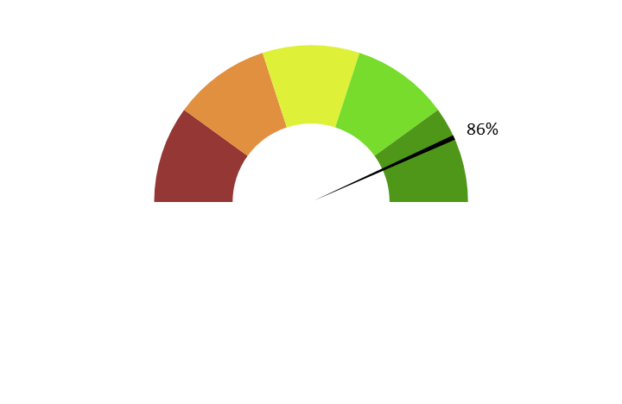

**Moyenne : 4.3/5**

**Commentaires :** *Les réponses montrent une appréciation variée quant au dosage de l’AD. Plusieurs participants trouvent l’AD bien présente et bien dosée, détaillée dès le générique et nécessaire pour comprendre l'action du film. D'autres trouvent que l’AD est trop présente et lourde, surtout durant les scènes de bagarre sans dialogues, bien que cela soit nécessaire pour une bonne compréhension du film. Enfin, quelques-uns critiquent des moments de pause inappropriés dans l’AD, perturbant le rythme du film.*

**6. Suis-je resté dans l'univers de l’œuvre sans que l'AD m'en fasse sortir (par des termes techniques de prises de vues, par exemple) ?**



**Moyenne : 4.3/5**

**Commentaires :** *La majorité des participants indiquent que l’AD ne les a pas sortis de l’univers de l’œuvre, affirmant qu’aucun terme technique ou perturbant n’est utilisé. Ils trouvent l’écoute agréable et immersive. Cependant, quelques participants relèvent des descriptions manquant de précision, ce qui cause des moments de confusion, surtout concernant les paysages fantastiques et certains éléments spécifiques, comme aux armes ou liquides chimiques utilisés. En général, l’AD semble avoir réussi à maintenir les spectateurs dans l’univers du film, malgré quelques petites exceptions.*

**7. Le descripteur abordait-il l’œuvre sans faire de critiques ou émettre d'opinions purement personnelles ?**

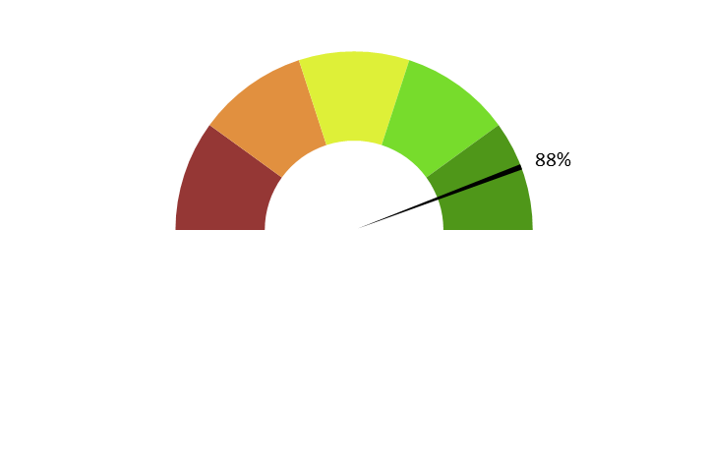

**Moyenne : 4.4/5**

**Commentaires :** *Les participants sont satisfaits de la neutralité de l’AD, mentionnant qu’elle reste neutre tout au long du film et ne fait pas de critiques ni n'exprime d'opinions personnelles. La voix du narrateur a su transmettre les émotions nécessaires sans influencer la perception des spectateurs.*

**8. L'AD m'a-t-elle donné les principales informations artistiques des génériques, au début ou à la fin, dans le respect du son de l'œuvre ?**

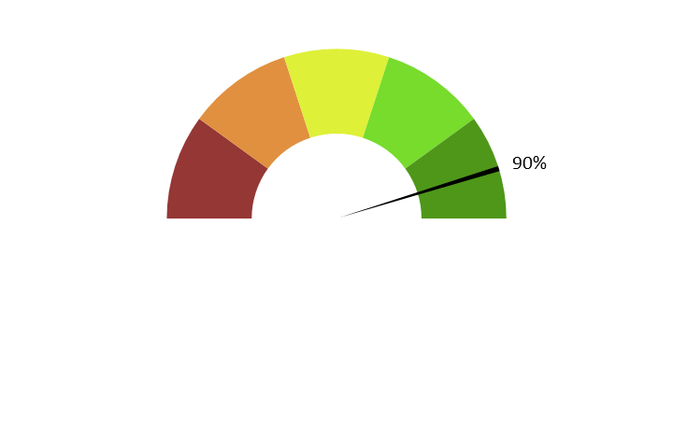

**Moyenne : 4.5/5**

**Commentaires :** *Les avis sont très positifs concernant la description des informations artistiques des génériques. L’AD fournit des descriptions détaillées des génériques, tant au début qu'à la fin, tout en respectant le son de l'œuvre. Certains participants apprécient particulièrement la précision des mixages et la complétude des informations fournies.*

**B. ECRITURE**

**9. Ai-je apprécié la qualité du français sans remarquer de fautes de grammaire ou de vocabulaire, impropriétés, maladresses ?**



**Moyenne : 4.3/5**

**Commentaires :** *La majorité des participants apprécient la qualité du français employé dans l’AD, ne remarquant aucune faute de grammaire ou de vocabulaire, ni maladresses ; et un niveau de langue très bon. Un participant mentionne cependant deux légères erreurs de diction dans un mot (une syllabe non prononcée).*

**10. Ai-je apprécié le style sans être gêné par un manque de fluidité, de la confusion, de la lourdeur, ou par des structures pauvres et répétitives, fastidieuses à écouter ?**

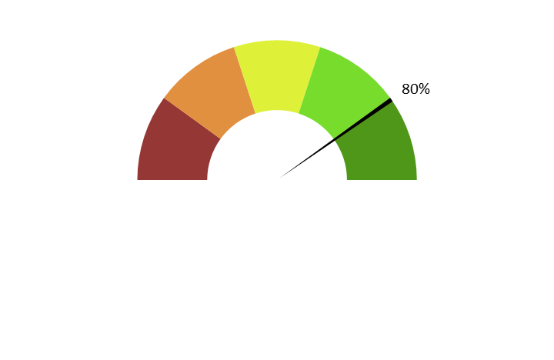

**Moyenne : 4/5**

**Commentaires :** *Les retours sont globalement positifs concernant le style de l’AD, beaucoup trouvant celle-ci fluide, sans lourdeur ni confusion, et agréable à écouter. La voix du narrateur est agréable et capable de transmettre les émotions. Cependant, quelques participants ont trouvé l’AD lourde et répétitive, surtout dans les scènes de bagarre où il y avait peu de dialogues, ce qui rendait l’écoute fastidieuse.*

**11. Le style de la description me paraît-il en adéquation avec le style de l’œuvre  ?**



**Moyenne : 4.3/5**

**Commentaires :** *La plupart des participants estiment que le style de l’AD est en adéquation avec le style de l’œuvre.*

**12. La description recrée-t-elle bien le déroulement de l’œuvre au présent (ici et maintenant)   ?**

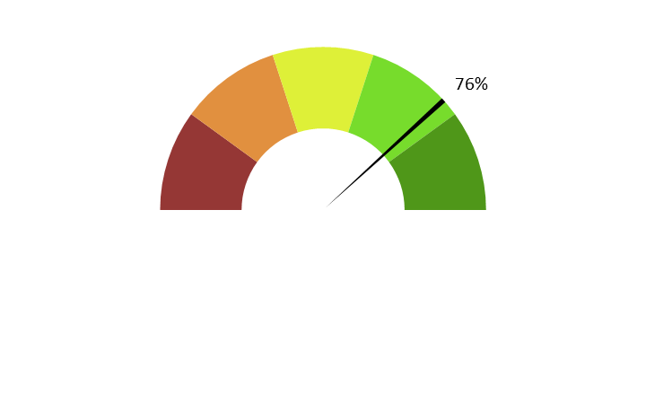

**Moyenne : 3.8/5**

**Commentaires :** *La narration suit le déroulement du film, permettant aux testeurs de rester dans l’instant. Cependant, un participant note que l'AD parle parfois du futur, ce qui pouvait créer des décalages. Dans l'ensemble, l'AD est perçue comme respectant le temps et recréant efficacement le déroulement de l’œuvre.*

**C. ENREGISTREMENT**

**13. Le mixage est-il bien fait ?**



**Moyenne : 4/5**

**Commentaires :** *Le mixage est bien réalisé pour la majorité des participants, l’AD restant audible même lors des scènes de bataille. Une personne estime au contraire que le son de la voix n'est parfois pas assez fort par rapport aux bruits du film.*

**14. L'AD respecte-t-elle la bande son de l’œuvre, sans recouvrir des dialogues et sans gêner la compréhension de certains passages de l’œuvre ?Les descriptions sont-elles précisément placées par rapport aux bruitages pour faire exister l'image sonore ?**

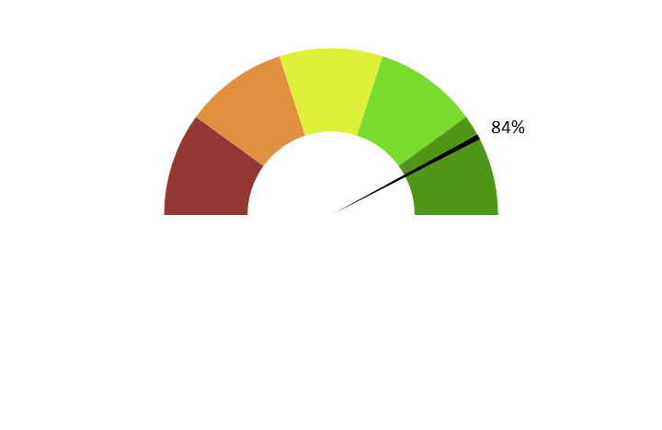

**Moyenne : 4.2/5**

**Commentaires :** *L’AD respecte bien la bande-son du film, sans recouvrir les dialogues ni gêner la compréhension des passages clés. L’AD respecte bien les moments où les sons et les bruitages apportent des indications importantes, évitant ainsi les commentaires superflus, même s’il y a des moments où le texte et le fond sonore se superposent, principalement au début du film. La plupart des participants trouvent que les descriptions sont bien placées et permettent de créer une image sonore cohérente.*

**15. Le son de l’AD est-il de bonne qualité (échantillonnage) ?**



**Moyenne : 4.2/5**

**Commentaires :** *La qualité du son de l'AD a été jugée excellente par la plupart des participants. Un participant, visionnant sur son smartphone, note une qualité du son un peu moins bonne.*

**16. Le texte de l'AD est-il bien interprété ? L'interprétation permet-elle l'immersion dans l’œuvre?**

**Est-elle juste, nuancée et sensible et non pas froide et morne, en surjeu et intrusive, ou inutilement explicative ?**



**Moyenne : 4.2/5**

**Commentaires :** *Les participants apprécient globalement l’interprétation de l’AD, la trouvant nuancée, sensible, permettant une bonne immersion dans l’œuvre. La voix du narrateur est agréable et capable de transmettre les émotions nécessaires aux moments opportuns sans être intrusive ou inutilement explicative. Une personne a eu l’impression que l’AD était faite par une voix de synthèse, ce qui contraste avec les autres avis positifs sur l’interprétation.*

**17. La voix est-elle agréable ? La diction correcte ? Sans débit de parole trop lent ou trop rapide qui perturberait l'écoute et la compréhension ?**



**Moyenne : 4.2/5**

**Commentaires :** *La majorité des participants trouvent la voix de l’AD agréable et la diction correcte, avec un débit de parole adapté au rythme intense du film. Quelques personnes trouvent le débit parfois trop rapide, ce qui peut perturber l'écoute et la compréhension. En général, la voix est perçue comme neutre, permettant aux auditeurs de rester immergés dans le film sans être perturbés.*

**18. Le choix d'une seule voix ou de deux voix permet-il de suivre au mieux l’œuvre ? Le découpage narratif est-il restitué avec évidence ?**

*Les avis sont unanimes sur le fait qu'une seule voix est suffisante pour suivre l’œuvre. Plusieurs participants notent qu’ajouter une deuxième voix serait superflu et potentiellement perturbant. Un participant suggère que deux voix, chacune liée à un des monstres, pourraient faciliter la compréhension à certains moments, mais cette opinion reste isolée. Dans l'ensemble, le choix d'une seule voix est jugé adéquat pour le découpage narratif du film.*

**19. Commentaire additionnel**

*Les commentaires additionnels varient, certains exprimant une grande satisfaction avec la qualité de l’AD et son utilité pour suivre le film ; d’autres plus mitigés ayant eu besoin de plusieurs écoutes ou d’aide pour comprendre certains passages. Un participant suggère la création d’un langage spécifique pour les moments d’action intense. Globalement, l’AD est bien reçue, avec des remarques positives sur le travail de l’audiodescripteur et la capacité de l’AD à maintenir l’auditeur dans l’ambiance du film.*